Добірка інтерактивних вправ
«Подвоєння літер: готуємося до ЗНО (НМТ)»
учителя української мови та літератури
Красногорівського ЗЗОШ І-ІІ ступенів №5
Мар’їнської міської військово-цивільної адміністрації
Покровського району Донецької області
Задорожної Тетяни Олександрівни

Покликання на інтерактивні вправи

- Вікторина https://learningapps.org/watch?v=p3gpnhm3n25 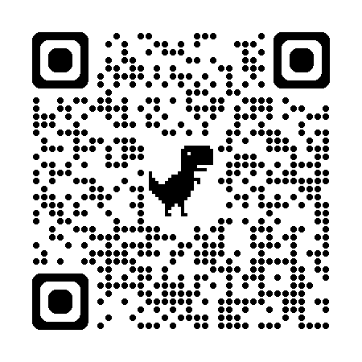
- Скарбниця https://create.kahoot.it/details/d3edf247-4a88-47ff-95b2-42db113404c7
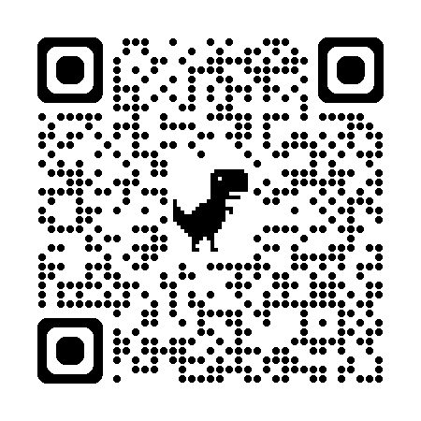
- Відповідності https://naurok.com.ua/test/podvoennya-liter-3455217.html
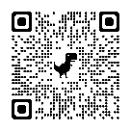
- Анаграма https://wordwall.net/uk/resource/93199931
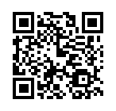
- Тест https://vseosvita.ua/u-38ymw 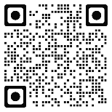
- Сортування за групами https://learningapps.org/watch?v=pv22gjhkn25
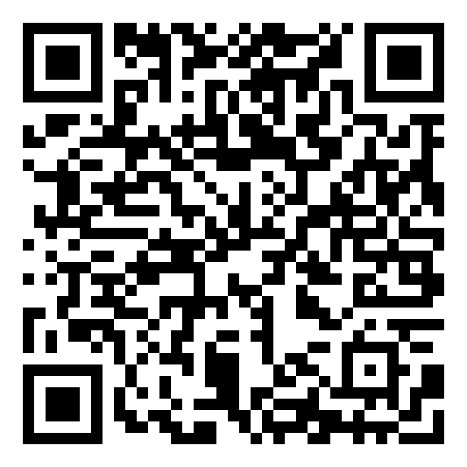
- Ребус https://h5p.org/node/1533896
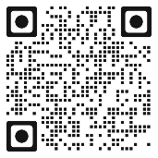
- Скачки https://learningapps.org/watch?v=p8mv2j5ut25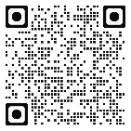
- Квіз https://create.kahoot.it/details/33f3d4f2-bfb2-4775-9974-29933b67f793

